МИНИСТЕРСТВО НАУКИ И ВЫСШЕГО ОБРАЗОВАНИЯ РОССИЙСКОЙ ФЕДЕРАЦИИ
Федеральное государственное автономное образовательное учреждение высшего образования
Санкт-Петербургский национальный исследовательский университет ИТМО
Мегафакультет трансляционных информационных технологий
Факультет информационных технологий и программирования
Лабораторная работа 5
По дисциплине «Телекоммуникационные системы и технологии»

Выполнили студенты группы №M3304
Орлов Владимир Дмитриевич
Квачук Сергей Алексеевич
Проверил
Иванов Василий Всеволодович

Санкт-Петербург
2025
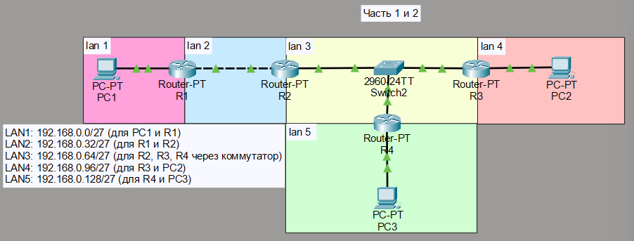
На маршрутизаторе R1:
configure terminal
ip route 192.168.0.64 255.255.255.224 192.168.0.34
ip route 192.168.0.96 255.255.255.224 192.168.0.34
ip route 192.168.0.128 255.255.255.224 192.168.0.34
exit
copy running-config startup-config
На маршрутизаторе R2:
configure terminal
ip route 192.168.0.0 255.255.255.224 192.168.0.33
ip route 192.168.0.96 255.255.255.224 192.168.0.66
ip route 192.168.0.128 255.255.255.224 192.168.0.67
exit
copy running-config startup-config
На маршрутизаторе R3:
configure terminal
ip route 192.168.0.0 255.255.255.224 192.168.0.65
ip route 192.168.0.32 255.255.255.224 192.168.0.65ip route 192.168.0.128 255.255.255.224 192.168.0.65exit
copy running-config startup-config
На маршрутизаторе R4:
configure terminal
ip route 192.168.0.0 255.255.255.224 192.168.0.65
ip route 192.168.0.32 255.255.255.224 192.168.0.65
ip route 192.168.0.96 255.255.255.224 192.168.0.65
exit
copy running-config startup-config

Часть 3.
Маршрутизатор R1:
configure terminal
router rip
version 2
no auto-summary
network 192.168.1.0
passive-interface gigabitEthernet 0/0
exit
Маршрутизатор R2:
configure terminal
router rip
version 2
no auto-summary
network 192.168.1.0
exit
Маршрутизатор R3:
configure terminal
router rip
version 2
no auto-summary
network 192.168.1.0
passive-interface gigabitEthernet 1/0
exit
Маршрутизатор R4:
configure terminal
router rip
version 2
no auto-summary
network 192.168.1.0
passive-interface gigabitEthernet 1/0
exit
На каждом маршрутизаторе включение отладочных сообщений:
debug ip rip
terminal monitor

Таблица машрутизации в R3
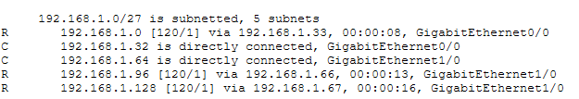

Часть 5.
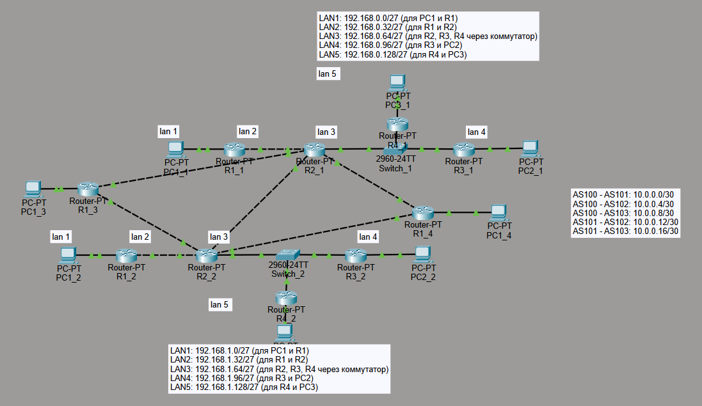

Команды настройки BGP на edge-маршрутизаторе AS100 (R2)
ip route 192.168.0.0 255.255.255.0 null0
router bgp 100
neighbor 10.0.0.2 remote-as 101
neighbor 10.0.0.6 remote-as 102
neighbor 10.0.0.10 remote-as 103
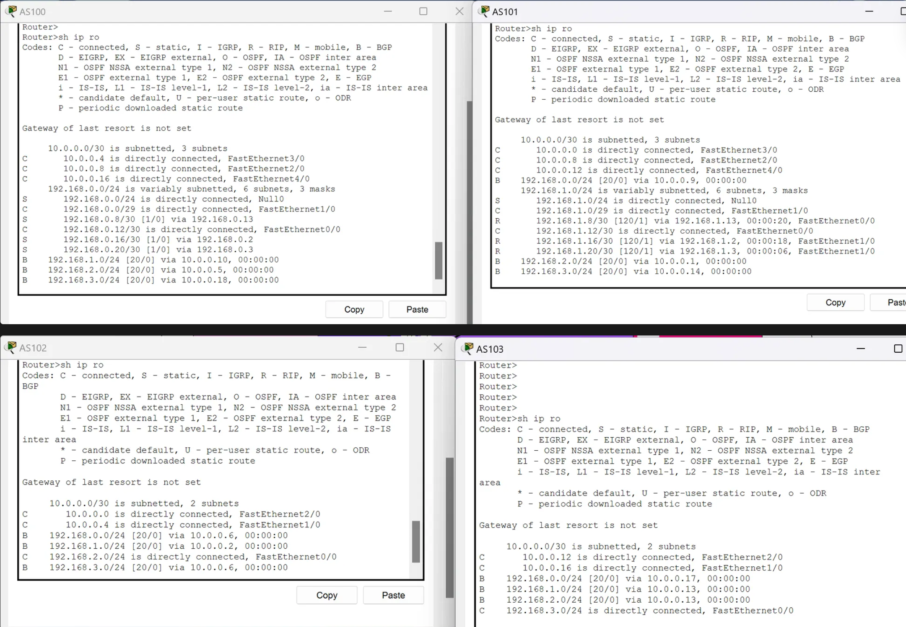
network 192.168.0.0 mask 255.255.255.0
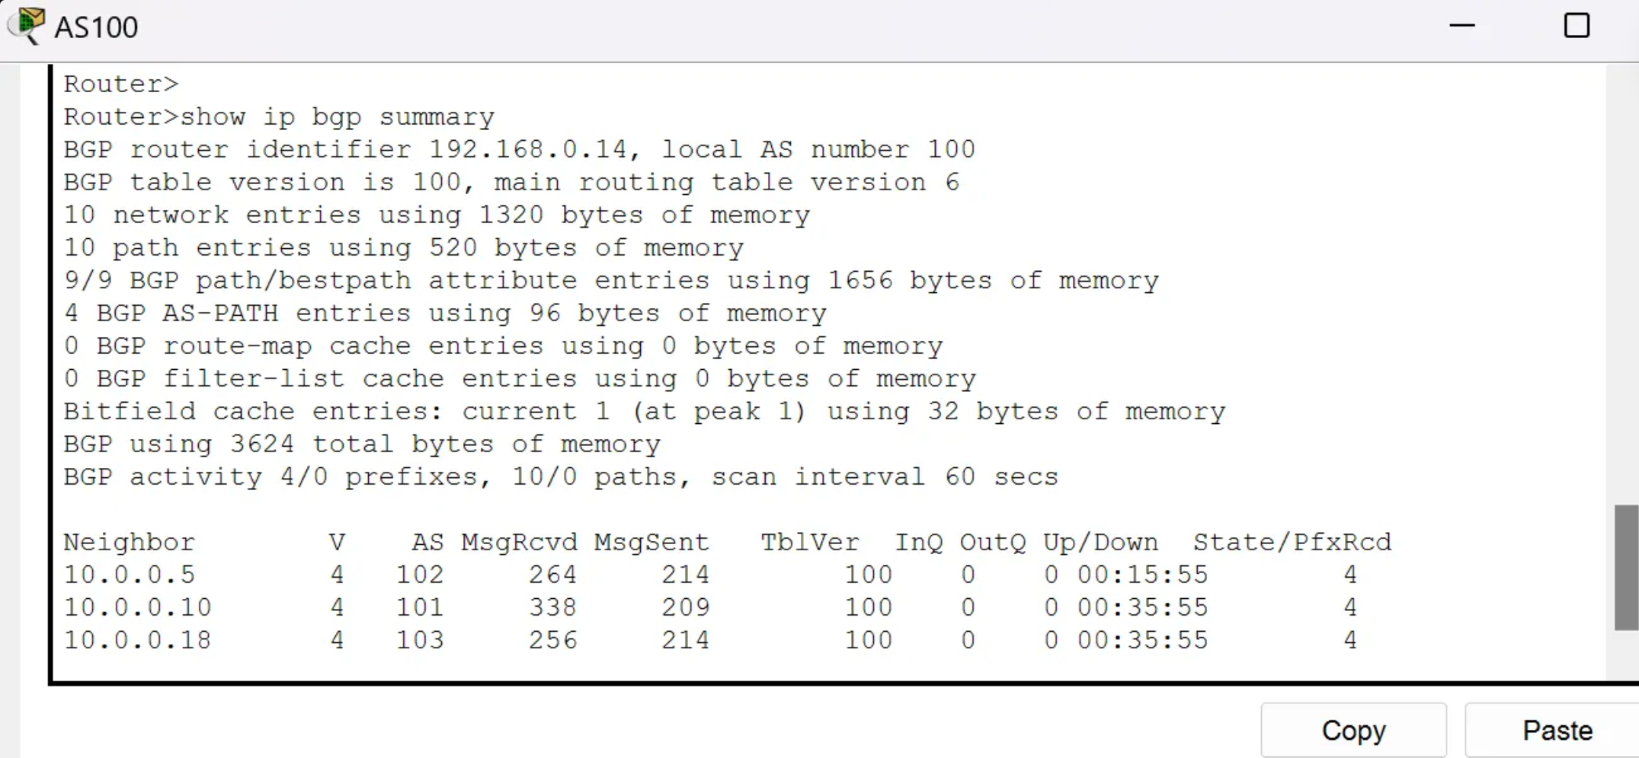

Вопросы и задания:
- Поясните результаты, полученные в Части 5, п.8
При отключении прямого соединения между автономными системами маршрутизация автоматически перестраивается через альтернативные пути благодаря заранее установленным BGP-сессиям. Это демонстрирует высокую отказоустойчивость протокола BGP и объясняет стабильность работы интернета в условиях изменения топологии сети.

- Как, имея доступ к консоли маршрутизатора узнать, что проходят обновления информации bgp?
Для отслеживания обновлений информации BGP через консоль маршрутизатора доступны следующие команды диагностики:
show bgp neighbors - отображение состояния BGP-сессий
show ip bgp summary - сводная информация о BGP
show ip bgp - просмотр BGP таблицы маршрутизации
debug ip bgp updates - мониторинг обновлений маршрутов в реальном времени
- Какие различия в настройке и работе протоколов bgp и rip вы отметили по ходу выполнения работы?
BGP (Border Gateway Protocol):
- Применяется для маршрутизации между автономными системами
- Используется интернет-провайдерами для обмена маршрутной информацией
- Обладает сложной системой атрибутов для принятия решений о маршрутизации
- Обеспечивает высокую масштабируемость и гибкость управления политиками
RIP (Routing Information Protocol):
- Протокол внутренней маршрутизации внутри одной автономной системы
- Прост в настройке и понимании
- Использует метрику на основе количества переходов (hops)
- Ограничен по масштабируемости (максимум 15 переходов)
По ходу выполнения работы мы заметили, что BGP более сложен в настройке и предназначен для масштабируемых сетей, в то время как RIP — для более небольших локальных сетей. BGP имеет более мощные возможности и шире применяется на уровне провайдеров интернет-услуг и для маршрутизации между различными AS. RIP обще и проще настраивается в пределах одной автономной системы.

Понятийный минимум:
- IP сеть - это совокупность устройств, объединенных по принципу использования общего адресного пространства протокола IP. Каждая IP сеть имеет уникальный идентификатор, состоящий из IP-адреса и маски подсети. Маска определяет, какая часть адреса относится к идентификатору сети, а какая - к идентификатору узла. Устройства в одной IP сети могут обмениваться данными напрямую на канальном уровне, без участия маршрутизаторов. IP сети могут быть разных размеров - от небольших подсетей на несколько устройств до крупных сетей класса A, B или C.
2. Маршрут - это заранее определенный путь, по которому сетевые пакеты следуют от исходного устройства к устройству назначения через промежуточные сетевые узлы. Маршрут включает в себя последовательность маршрутизаторов, через которые должен пройти пакет. Каждый маршрут характеризуется адресом сети назначения, шлюзом (next hop), интерфейсом исходящего подключения и метрикой. Маршруты могут быть статическими (заданными администратором вручную) или динамическими (полученными через протоколы маршрутизации).
3. Метрика - это числовое значение, используемое протоколами маршрутизации для оценки оптимальности различных путей к одной и той же сети назначения. Метрика позволяет маршрутизатору выбрать наилучший маршрут из нескольких доступных. Разные протоколы маршрутизации используют различные типы метрик: RIP использует количество переходов (hops), OSPF использует стоимость, основанную на пропускной способности канала, EIGRP использует составную метрику, учитывающую bandwidth, delay, load и reliability.
4. Таблица маршрутизации - это база данных, хранящаяся в памяти маршрутизатора, которая содержит информацию обо всех известных маршрутах к сетевым назначениям. Каждая запись в таблице маршрутизации обычно включает: адрес сети назначения, маску подсети, адрес следующего шлюза, интерфейс для отправки пакета, метрику маршрута и протокол, через который был получен маршрут. Таблица маршрутизации постоянно обновляется по мере изменения сетевой топологии.
5. Default Gateway (маршрут по умолчанию) - это специальный маршрут, который используется маршрутизатором или конечным устройством, когда в таблице маршрутизации отсутствует явный маршрут к сети назначения. Маршрут по умолчанию обычно обозначается как 0.0.0.0/0 и указывает на шлюз, который обладает более полной информацией о сетевой топологии. На конечных устройствах default gateway обычно указывает на маршрутизатор, соединяющий локальную сеть с другими сетями.
6. Порядок поиска маршрута по таблице маршрутизации следует принципу "longest match" (наибольшее совпадение). Маршрутизатор последовательно сравнивает адрес назначения пакета с записями в таблице маршрутизации, начиная с маршрутов с самой длинной маской (наиболее специфичных). Если точное совпадение не найдено, используется менее специфичный маршрут, и в конечном счете - маршрут по умолчанию. Этот процесс гарантирует, что пакеты всегда будут направлены по наиболее точному доступному маршруту.
7. RIP (Routing Information Protocol) - это дистанционно-векторный протокол внутренней маршрутизации. Принцип его работы основан на периодической рассылке полных таблиц маршрутизации всем соседним маршрутизаторам каждые 30 секунд. RIP использует метрику в виде количества переходов (hop count), где максимальное допустимое значение равно 15. RIP версии 2 поддерживает VLSM и аутентификацию, но не поддерживает разбиение на зоны и имеет относительно медленную сходимость.
8. BGP (Border Gateway Protocol) - это протокол внешней маршрутизации, используемый для обмена маршрутной информацией между автономными системами в интернете. В отличие от RIP, BGP устанавливает надежные TCP-сессии между маршрутизаторами и передает только инкрементальные обновления. BGP принимает решения о маршрутизации на основе сложных атрибутов пути, таких как AS_PATH, NEXT_HOP, LOCAL_PREF, MED и других, позволяя реализовывать сложные политики маршрутизации.
9. BGP пир (BGP peer) - это установленная сессия BGP между двумя маршрутизаторами из разных автономных систем. BGP пиринг требует явной настройки на обоих концах соединения. Существуют два типа BGP пиров: eBGP (внешний BGP) - между маршрутизаторами разных автономных систем, и iBGP (внутренний BGP) - между маршрутизаторами одной автономной системы. Установление сессии BGP включает обмен сообщениями OPEN, KEEPALIVE и UPDATE.
10. BGP анонс сети - это процесс объявления доступности определенной IP-сети через протокол BGP. Когда маршрутизатор анонсирует сеть, он распространяет информацию о ее доступности среди всех своих BGP пиров. Для анонса сети в BGP необходимо, чтобы эта сеть присутствовала в таблице маршрутизации маршрутизатора. Анонсы могут включать различные атрибуты BGP, влияющие на выбор пути другими автономными системами. BGP позволяет агрегировать анонсы для уменьшения размера таблиц маршрутизации.

